函
受 文 者 | ： | 國際扶輪3490地區各扶輪社
發文日期 | ： | 2015年03月02日
發文字號 | ： | 國扶辦字第2015038號
附 件 | ：
主 旨 | ： | 調整新北市第五及第八分區所屬扶輪社別。
說 明 | ：
一、2015年2月16日分區會議邀請2014-2015年度及2015-2016年度之扶輪社社長協調所屬分區。依據會議結論，調整新北市第五及第八分區所屬扶輪社別如下:
第五分區 | 第八分區
三重中央社 | 三重三陽社
三重南區社 | 三重南欣社
三重百福社 | 三重千禧社
新北光耀社 | 三重泰安社

正本：如受文者
副本：前總監、總監當選人、總監提名人、各分區助理總監、地區副秘書
地 區 總 監： | 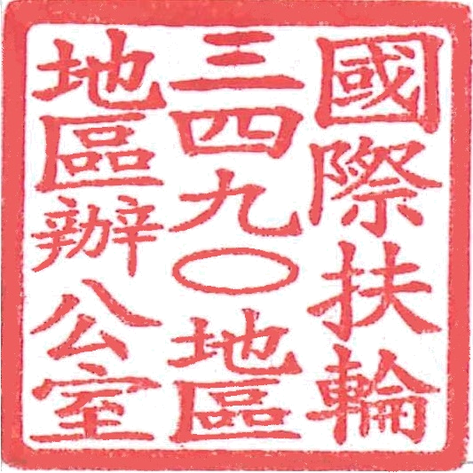洪清暉
地區總監當選人: | 邱添木

